Materská škola Nábrežie Dr. Aurela Stodolu 1888/81 Liptovský Mikuláš
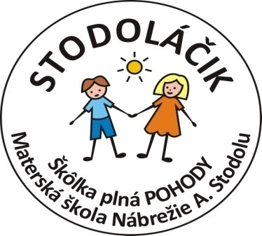
Z Á P I S
do Materskej školy Nábrežie Dr. Aurela Stodolu na školský rok 2024/2025.
Termín zápisu 2. mája 2024 od 7.30 do 16.00 hod.
3. mája 2024 od 7.30 do 14.00 hod.
6. mája 2024 od 13.00 do 16.00 hod.
Zákonný zástupca dieťaťa predloží nasledovné dokumenty:
- vyplnenú žiadosť o prijatie dieťaťa na predprimárne vzdelávanie, na ktorej detský pediater potvrdí zdravotný stav dieťaťa a spôsobilosť navštevovať materskú školu,
- ak ide o dieťa so špeciálnymi výchovno - vzdelávacími potrebami k žiadosti sa prikladá aj vyjadrenie príslušného zariadenia výchovného poradenstva a prevencie a odporučenie detského pediatra,
- zákonní zástupcovia (ďalej len ZZ) sa môžu dohodnúť, že dokumenty podpisuje jeden ZZ a rozhodnutia sa doručujú iba jednému ZZ. Písomné vyhlásenie podpísané oboma ZZ doručia riaditeľke.
Žiadosť o prijatie, písomné vyhlásenie poskytne riaditeľka materskej školy alebo si ju môžete
stiahnuť na webovej stránke materskej školy www.stodolacik.sk. v Dokumenty. Vyplnenú
žiadosť a podpísanú obidvoma ZZ je možné zaslať poštou alebo elektronicky na adresu
msstodolu@gmail.com alebo vhodiť do schránky na budove MŠ zo západnej strany.

Podmienky prijímania:
- deti, ktoré dosiahnu 5 rokov veku do 31.8. ( povinné predprimárne vzdelávanie),
- deti, ktoré pokračujú v plnení povinného predprimárneho vzdelávania,
- deti, ktoré majú právo na prijatie. t.j. ktoré dovŕšia 4 roky do 31.8.,
- deti umiestnené na základe rozhodnutia súdu,
- trojročné deti.
V prípade zvýšeného záujmu ZZ o prijatie detí do materskej školy budú uprednostnení:
- súrodenci detí, ktoré momentálne navštevujú našu materskú školu,
- po dovŕšení dvoch rokov, ak má osvojené uvedené hygienické návyky ( bez plienok, cumľa, vie piť z pohára, najesť sa).
Poradie podania žiadosti nerozhoduje o prijatí do materskej školy.

Bc. Jana Hladká, riaditeľka školy

